
Fiche d’information PMSMP

Merci de compléter cette fiche qui reprend les éléments obligatoires
au traitement de votre demande de PMSMP

Date de la demande :28/08/2018
Demande initiale X Renouvellement O

STRUCTURE D’ACCUEIL
Dénomination :…B3D……………………………………. Nom convention collective : 0083
(se référer au site www.travail.gouv.fr/idcc)

N° SIRET : 41285222000018……………………………………………
Adresse : ZA de Pré Millon, 38660 LA TERRASSE………………………………..
…………………………………………………………………………………………………………………………………....
…………………………………………………………………………………………………………………………………....

Personne responsable de l’accueil et du suivi du bénéficiaire :
Henri SOMMACAL………………………………………………….
Fonction : …CO-GERANT………………………………………………………………………………
Télephone : ……06 86 43 99 43…………………………………………… Mail : b3d.henri@wanadoo.fr

LE BENEFICAIRE
N° Demandeur d’Emploi : 1881173065133/7432197A
Nom :BOUVIER | Prénom : Pierrick
nom patronymique :
Né(e) le : 19/11/1988 à Chambéry | Département : Savoie (73)
Adresse : 25 Chemin Freyne, 38700 CORENC | N° SS :188117306513305  Téléphone : 06 72 14 82 97
PERIODE D’IMMERSION
Métier à découvrir ou à confirmer : Charpentier Bois

Objectifs :
- Découvrir un métier O
- Confirmer un projet professionnel X
- Initier une démarche de recrutement O

Activités confiées :
Charpente, construction bois

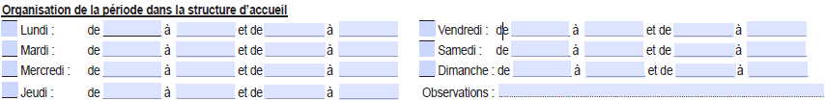
Travail 7h30/12h, 13h30/17h30, du lundi au jeudi

La période est prévue du : 08/10/2018 au 31/10/2018
Nombre d’heures : 35h/semaine

Document à retourner au pôle emploi de SAINT MARTIN D’HERES

POLE EMPLOI
22 rue Benoit Frachon 38400
SAINT MARTIN D’HERES

